МИНИСТЕРСТВО НАУКИ И ВЫСШЕГО ОБРАЗОВАНИЯ
РОССИЙСКОЙ ФЕДЕРАЦИИ
федеральное государственное автономное
образовательное учреждение высшего образования
«Самарский национальный исследовательский университет
имени академика С.П. Королева»
(Самарский университет)

Институт информатики и кибернетики
Кафедра ПИАШ

Отчет по лабораторной работе № 5
Дисциплина: «Программная инженерия»

Тема: «Функциональное моделирование архитектуры программного средства»

Выполнили:
Брыков Н.Д.,
Агарков М.В.,
Группа: 3203-090401D

Самара 2025

Порядок Выполнения лабораторной работы

1. Исходные данные
Внешнее описание системы, разработанное в ходе выполнения предыдущих лабораторных работ.

2. Общий план выполнения работы
    - Определить основную функциональность системы.
    - Определить внешние входы и выходы системы.
    - Определить используемые механизмы системы.
    - Построить контекстную диаграмму A-0.
    - Провести декомпозицию контекстной диаграммы A0.
    - Провести декомпозицию диаграмм первого уровня A1, A2 … отображающие структурные компоненты системы.
    - Провести декомпозицию как минимум двух диаграмм второго уровня, относящихся к разным родительским диаграммам первого уровня (например: А12 и А23).
    - Построить иерархию диаграмм.
    - Завершить декомпозицию системы и проверить на полноту и непротиворечивость.
Замечание: Использовать диаграммы IDEF0. На каждой диаграмме блоки выстраиваются по диагонали, количество блоков 3-6. Если присутствует значительное количество пересечений интерфейсных дуг, то следует повторно произвести декомпозицию блоков. Все дуги должны быть помечены.
    - Провести количественный анализ всех диаграмм. Показать, что коэффициенты сбалансированности и декомпозиции не возрастают.
    - Описать назначение всех функциональных блоков.
    - Описать входы, управления и выходы.
    - Описать используемые механизмы (при наличии).
    - Детально описать интерфейсные дуги. Для удобства все дуги рекомендуется пронумеровать.
    - Определить тип связности между каждой парой блоков на диаграмме иерархии. Построить таблицу связности.
    - Разработать таблицу трассировки требований. Для каждого требования из ЛР2 и ЛР3 необходимо отметить функциональные блоки его реализующие или отвечающие за выполнение требования.
    - Подготовить отчет о проделанной работе
    - Сдать отчет преподавателю и получить зачет по лабораторной работе.

- Содержание отчета
Разделы отчета:
- Описание функциональных требований (ЛР2)
- Описание спецификации качества (ЛР3)
- Контекстная диаграмма
- Описание контекстной диаграммы
  - Основное назначение системы.
  - Входы, управления и выходы системы.
  - Механизмы системы (при наличии).
- Иерархия диаграмм.
- Диаграмма нулевого уровня.
- Диаграммы первого уровня.
- Дополнительные диаграммы второго уровня.
- Подробный расчет коэффициентов декомпозиции и сбалансированности для каждой диаграммы.
- Описание функциональных блоков.
- Описание интерфейсных дуг.
- Таблица связностей.
Блоки | А0 | А1 | … | А15 | …
А0 | – | P
А1 | Д | – |  | Р
… |  |  | –
А15 |  | Д |  | –
… |  |  |  |  | –
В ячейках указать виды связностей или отношения между работами.
Случайная – С, Логическая – Л, Временная – В, Процедурная – Пр, Коммуникационная – К, Последовательная – П, Функциональная – Ф, Дочерняя – Д, Родительская – Р.
- Таблица трассировки требований.
Требования | А0 | А1 | … | А15 | …
2.6.1 | + | +
2.6.2
…
3.1.1 |  | + | + |  | +
…
В ячейках отметить те функциональные блоки, которые отвечают за предъявляемое требование.

ВВЕДЕНИЕ

Контекстная диаграмма — это высокоуровневое представление системы, которое служит как введение в более детальную модель. Она отображает систему как единую черную ячейку и показывает все внешние субъекты, такие как пользователи, другие системы или организации, с которыми взаимодействует эта система. Основной задачей контекстной диаграммы является демонстрация потоков данных между системой и внешним окружением, что позволяет понять границы системы, определить её основные функции и связи без погружения в внутренние детали. Такой подход облегчает коммуникацию между разработчиками, аналитиками и заказчиками, помогает выявить ключевые требования и обеспечить правильное понимание архитектуры системы на начальных этапах проектирования.
1. Теория

Архитектура программного средства
Архитектура ПС - это его строение как оно видно (или должно быть видно) извне, т.е. представление ПС как системы, состоящей из некоторой совокупности взаимодействующих подсистем. В качестве таких подсистем выступают обычно отдельные программы. Разработка архитектуры является первым этапом борьбы со сложностью ПС, на котором реализуется принцип выделения относительно независимых компонент.
Основные задачи разработки архитектуры ПС:
- выделение программных подсистем и отображение на них внешних функций (заданных во внешнем описании) ПС;
- определение способов взаимодействия между выделенными программными подсистемами.
С учетом принимаемых на этом этапе решений производится дальнейшая конкретизация и функциональных спецификаций.

Архитектурные функции
Для обеспечения взаимодействия между подсистемами в ряде случаев не требуется создавать какие-либо дополнительные программные компоненты (помимо реализации внешних функций) - для этого может быть достаточно заранее фиксированных соглашений и стандартных возможностей базового программного обеспечения (операционной системы). Так в комплексе автономно выполняемых программ для обеспечения взаимодействия достаточно описания (спецификации) общей внешней информационной среды и возможностей операционной системы для запуска программ. В слоистой программной системе может оказаться достаточным спецификации выделенных программных слоев и обычный аппарат обращения к процедурам. В программном конвейере взаимодействие между программами также может обеспечивать операционная система (как это имеет место в операционной системе UNIX).
Однако в ряде случаев для обеспечения взаимодействия между программными подсистемами может потребоваться создание дополнительных программных компонент. Так для управления работой комплекса автономно выполняемых программ часто создают специализированный командный интерпретатор, более удобный в данной предметной области для подготовки, требуемой внешней информационной среды и запуска требуемой программы, чем базовый командный интерпретатор используемой операционной системы. В коллективе параллельно действующих программ для управления портами сообщений требуется специальная программная подсистема. Такие программные компоненты никаких внешних функций не выполняют - они реализуют функции, возникшие в результате разработки архитектуры программного средства. В связи с этим такие функции мы будем называть архитектурными.

Структурный подход к проектированию архитектуры
Сущность структурного подхода к разработке ПС заключается в его декомпозиции (разбиении) на автоматизируемые функции: система разбивается на функциональные подсистемы, которые, в свою очередь, делятся на подфункции, подразделяемые на задачи, и так далее. Процесс разбиения продолжается вплоть до конкретных процедур. При этом автоматизируемая система сохраняет целостное представление, в котором все составляющие компоненты взаимоувязаны. При разработке системы "снизу-вверх" от отдельных задач ко всей системе целостность теряется, возникают проблемы при информационной стыковке отдельных компонентов.
Все наиболее распространенные методологии структурного подхода базируются на ряде общих принципов. В качестве двух базовых принципов используются следующие:
- принцип "разделяй и властвуй" - принцип решения сложных проблем путем их разбиения на множество меньших независимых задач, легких для понимания и решения;
- принцип иерархического упорядочивания - принцип организации составных частей проблемы в иерархические древовидные структуры с добавлением новых деталей на каждом уровне.
Выделение двух базовых принципов не означает, что остальные принципы являются второстепенными, поскольку игнорирование любого из них может привести к непредсказуемым последствиям (в том числе и к провалу всего проекта). Основными из этих принципов являются следующие:
- принцип абстрагирования - заключается в выделении существенных аспектов системы и отвлечения от несущественных;
- принцип формализации - заключается в необходимости строгого методического подхода к решению проблемы;
- принцип непротиворечивости - заключается в обоснованности и согласованности элементов;
- принцип структурирования данных - заключается в том, что данные должны быть структурированы и иерархически организованы.
В структурном анализе используются в основном две группы средств, иллюстрирующих функции, выполняемые системой и отношения между данными. Каждой группе средств соответствуют определенные виды моделей (диаграмм), наиболее распространенными среди которых являются следующие:
SADT (Structured Analysis and Design Technique) модели и соответствующие функциональные диаграммы;
DFD (Data Flow Diagrams) диаграммы потоков данных;
ERD (Entity-Relationship Diagrams) диаграммы "сущность-связь".
На стадии проектирования ПС модели расширяются, уточняются и дополняются диаграммами, отражающими структуру программного обеспечения: архитектуру ПО, структурные схемы программ и диаграммы экранных форм.
Перечисленные модели в совокупности дают полное описание ПС независимо от того, является ли она существующей или вновь разрабатываемой. Состав диаграмм в каждом конкретном случае зависит от необходимой полноты описания системы.

Методология функционального моделирования SADT
Методология SADT представляет собой совокупность методов, правил и процедур, предназначенных для построения функциональной модели объекта какой-либо предметной области. Функциональная модель SADT отображает функциональную структуру объекта, т.е. производимые им действия и связи между этими действиями. Основные элементы этой методологии основываются на графическом представлении блочного моделирования и строгом выполнении правил SADT.

Функциональная методология IDEF0
Методологию IDEF0 можно считать следующим этапом развития хорошо известного графического языка описания функциональных систем SADT (Structured Analysis and Design Teqnique). Исторически IDEF0 как стандарт был разработан в 1981 году в рамках обширной программы автоматизации промышленных предприятий, которая носила обозначение ICAM (Integrated Computer Aided Manufacturing). Семейство стандартов IDEF унаследовало свое обозначение от названия этой программы (IDEF=Icam DEFinition), и последняя его редакция была выпущена в декабре 1993 года Национальным Институтом по Стандартам и Технологиям США (NIST).
Графика блоков и дуг IDEF0-диаграммы отображает функцию в виде блока, а интерфейсы входа/выхода представляются дугами, соответственно входящими в блок и выходящими из него. Взаимодействие блоков друг с другом описывается посредством интерфейсных дуг, выражающих "ограничения", которые, в свою очередь, определяют, когда и каким образом функции выполняются и управляются. Выполнение правил IDEF0 требует достаточной строгости и точности, не накладывая в то же время чрезмерных ограничений на действия аналитика.
Правила IDEF0 включают:
- ограничение количества блоков на каждом уровне декомпозиции (правило 3-6 блоков);
- связность диаграмм (номера блоков);
- уникальность меток и наименований (отсутствие повторяющихся имен);
- синтаксические правила для графики (блоков и дуг);
- разделение входов и управлений (правило определения роли данных).
- отделение организации от функции, т.е. исключение влияния организационной структуры на функциональную модель.
- выстраивание функциональных блоков на диаграмме и контроль за пересечениями интерфейсных дуг.
Методология IDEF0 может использоваться для моделирования широкого круга систем и определения требований и функций, а затем для разработки системы, которая удовлетворяет этим требованиям и реализует эти функции. Для уже существующих систем IDEF0 может быть использована для анализа функций, выполняемых системой, а также для указания механизмов, посредством которых они осуществляются.

Состав функциональной модели
Результатом применения методологии IDEF0 является модель, которая состоит из диаграмм, фрагментов текстов и глоссария, имеющих ссылки друг на друга. Диаграммы - главные компоненты модели, все функции ПС и интерфейсы на них представлены как блоки и дуги. Место соединения дуги с блоком определяет тип интерфейса. Управляющая информация входит в блок сверху, в то время как информация, которая подвергается обработке, показана с левой стороны блока, а результаты выхода показаны с правой стороны. Механизм (человек или автоматизированная система), который осуществляет операцию, представляется дугой, входящей в блок снизу (рис. 3.1). Подробно вопросы построения функциональных блоков будут рассмотрены ниже.
Рис. 3.1 - Функциональный блок и интерфейсные дуги
Одной из наиболее важных особенностей методологии IDEF0 является постепенное введение все больших уровней детализации по мере создания диаграмм, отображающих модель.
Построение IDEF0-модели начинается с представления всей системы в виде простейшей компоненты - одного блока и дуг, изображающих интерфейсы с функциями вне системы. Поскольку единственный блок представляет всю систему как единое целое, имя, указанное в блоке, является общим. Это верно и для интерфейсных дуг - они также представляют полный набор внешних интерфейсов системы в целом.
Затем блок, который представляет систему в качестве единого модуля, детализируется на другой диаграмме с помощью нескольких блоков, соединенных интерфейсными дугами. Эти блоки представляют основные подфункции исходной функции. Данная декомпозиция выявляет полный набор подфункций, каждая из которых представлена как блок, границы которого определены интерфейсными дугами. Каждая из этих подфункций может быть декомпозирована подобным образом для более детального представления.
Во всех случаях каждая подфункция может содержать только те элементы, которые входят в исходную функцию. Кроме того, модель не может опустить какие-либо элементы, т.е., как уже отмечалось, родительский блок и его интерфейсы обеспечивают контекст. К нему нельзя ничего добавить, и из него не может быть ничего удалено.

Связи между функциями
Одним из важных моментов при проектировании ПС с помощью методологии IDEF0 является точная согласованность типов связей между функциями. Различают, по крайней мере, семь типов связывания. Ниже каждый тип связи кратко определен и проиллюстрирован
с помощью типичного примера из IDEF0. В таблице представлены все типы связей и их значение при описании функций и данных. Важно отметить, что уровни 4-6 устанавливают типы связностей, которые разработчики считают важнейшими для получения диаграмм хорошего качества.
Уровень | Тип связности | Для функций | Для данных
0 | Случайная | Случайная | Случайная
1 | Логическая | Функции одного и того же множества или типа (например, "редактировать все входы") | Данные одного и того же множества или типа
2 | Временная | Функции одного и того же периода времени (например, "операции инициализации") | Данные, используемые в каком-либо временном интервале
3 | Процедурная | Функции, работающие в одной и той же фазе или итерации (например, "первый проход компилятора") | Данные, используемые во время одной и той же фазы или итерации
4 | Коммуникационная | Функции, использующие одни и те же данные | Данные, на которые воздействует одна и та же деятельность
5 | Последовательная | Функции, выполняющие последовательные преобразования одних и тех же данных | Данные, преобразуемые последовательными функциями
6 | Функциональная | Функции, объединяемые для выполнения одной функции. | Данные, связанные с одной функцией

Описание типов связности:
(0) Тип случайной связности: наименее желательный.
Случайная связность возникает, когда конкретная связь между функциями мала или полностью отсутствует. Это относится к ситуации, когда имена данных на IDEF0-дугах в одной диаграмме имеют малую связь друг с другом.
(1) Тип логической связности. Логическое связывание происходит тогда, когда данные и функции собираются вместе вследствие того, что они попадают в общий класс или набор элементов, но необходимых функциональных отношений между ними не обнаруживается.
(2) Тип временной связности. Связанные по времени элементы возникают вследствие того, что они представляют функции, связанные во времени, когда данные используются одновременно или функции включаются параллельно, а не последовательно.
(3) Тип процедурной связности. Процедурно-связанные элементы появляются сгруппированными вместе вследствие того, что они выполняются в течение одной и той же части цикла или процесса.
(4) Тип коммуникационной связности. Диаграммы демонстрируют коммуникационные связи, когда блоки группируются вследствие того, что они используют одни и те же входные данные и/или производят одни и те же выходные данные.
(5) Тип последовательной связности. На диаграммах, имеющих последовательные связи, выход одной функции служит входными данными для следующей функции. Связь между элементами на диаграмме является более тесной, чем на рассмотренных выше уровнях связок, поскольку моделируются причинно-следственные зависимости.
(6) Тип функциональной связности. Диаграмма отражает полную функциональную связность при наличии полной зависимости одной функции от другой. Диаграмма, которая является чисто функциональной, не содержит чужеродных элементов, относящихся к последовательному или более слабому типу связности. Одним из способов определения функционально-связанных диаграмм является рассмотрение двух блоков, связанных через управляющие дуги.

Построение модели IDEF0
Процесс моделирования системы в IDEF0 начинается с создания контекстной диаграммы — диаграммы наиболее абстрактного уровня описания системы в целом, содержащей определение субъекта моделирования, цели и точки зрения на модель.
Под субъектом понимается сама система, при этом необходимо точно установить, что входит в систему, а что лежит за ее пределами, другими словами, определить, что будет в дальнейшем рассматриваться как компоненты системы, а что как внешнее воздействие. На определение субъекта системы будут существенно влиять позиция, с которой рассматривается система, и цель моделирования — вопросы, на которые построенная модель должна дать ответ. Другими словами, вначале необходимо определить область моделирования. Описание области как системы в целом, так и ее компонентов является основой построения модели. Хотя предполагается, что в ходе моделирования область может корректироваться, она должна быть в основном сформулирована изначально, поскольку именно область определяет направление моделирования. При формулировании области необходимо учитывать два компонента — широту и глубину. Широта подразумевает определение границ модели — что будет рассматриваться внутри системы, а что снаружи. Глубина определяет, на каком уровне детализации модель является завершенной. При определении глубины системы необходимо помнить об ограничениях времени — трудоемкость построения модели растет в геометрической прогрессии с увеличением глубины декомпозиции. После определения границ модели предполагается, что новые объекты не должны вноситься в моделируемую систему.

Построение диаграмм
Основу методологии IDEF0 составляет графический язык описания бизнес-процессов. Модель в нотации IDEF0 представляет собой совокупность иерархически упорядоченных и взаимосвязанных диаграмм. Каждая диаграмма является единицей описания системы и располагается на отдельном листе.
Модель IDEF0 представляет собой серию диаграмм с сопроводительной документацией, разбивающих сложный объект на составные части, которые представлены в виде блоков. Детали каждого из основных блоков показаны в виде блоков на других диаграммах. Каждая детальная диаграмма является декомпозицией блока из более общей диаграммы. На каждом шаге декомпозиции более общая диаграмма называется родительской для более детальной диаграммы.
На IDEF0-диаграммах не указаны явно ни последовательность, ни время. Обратные связи, итерации, продолжающиеся процессы и перекрывающиеся (по времени) функции могут быть изображены с помощью дуг. Обратные связи могут выступать в виде комментариев, замечаний, исправлений и т.д.
Модель может содержать четыре типа диаграмм:
- контекстную диаграмму (в каждой модели может быть только одна контекстная диаграмма);
- диаграммы декомпозиции;
- диаграммы дерева узлов;
- диаграммы только для экспозиции (FEO).
Контекстная диаграмма является вершиной древовидной структуры диаграмм и представляет собой самое общее описание системы и ее взаимодействия с внешней средой. После описания системы в целом проводится разбиение ее на крупные фрагменты. Этот процесс называется функциональной декомпозицией, а диаграммы, которые описывают каждый фрагмент и взаимодействие фрагментов, называются диаграммами декомпозиции. После декомпозиции контекстной диаграммы проводится декомпозиция каждого большого фрагмента системы на более мелкие и так далее, до достижения нужного уровня подробности описания. После каждого сеанса декомпозиции проводятся сеансы экспертизы — эксперты предметной области указывают на соответствие реальных бизнес-процессов созданным диаграммам. Найденные несоответствия исправляются, и только после прохождения экспертизы без замечаний можно приступать к следующему сеансу декомпозиции. Так достигается соответствие модели реальным бизнес-процессам на любом и каждом уровне модели. Синтаксис описания системы в целом и каждого ее фрагмента одинаков во всей модели.
Диаграмма дерева узлов показывает иерархическую зависимость работ, но не взаимосвязи между работами. Диаграмм деревьев узлов может быть в модели сколь угодно много, поскольку дерево может быть построено на произвольную глубину и не обязательно с корня.
Диаграммы для экспозиции (FEO) строятся для иллюстрации отдельных фрагментов модели, для иллюстрации альтернативной точки зрения, либо для специальных целей.

4.2. Формирование функциональных блоков.
Функциональный блок представляет собой некоторую конкретную функцию в рамках рассматриваемой системы. Функциональные блоки часто называется работой. По требованиям стандарта название каждого функционального блока должно быть сформулировано в глагольном наклонении (например, "производить услуги"). На диаграмме функциональный блок изображается прямоугольником (рис. 4.1). Каждая из четырех сторон функционального блока имеет свое определенное значение (роль), при этом:
- верхняя сторона имеет значение "Управление" (Control);
- левая сторона имеет значение "Вход" (Input);
- правая сторона имеет значение "Выход" (Output);
- нижняя сторона имеет значение "Механизм" (Mechanism).
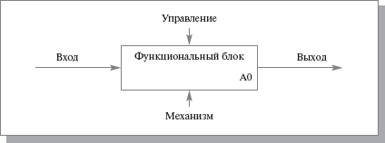
Рис. 4.1. Функциональный блок
Интерфейсная дуга отображает элемент системы, который обрабатывается функциональным блоком или оказывает иное влияние на функцию, представленную данным функциональным блоком. Интерфейсные дуги часто называют потоками или стрелками.
С помощью интерфейсных дуг отображают различные объекты, в той или иной степени определяющие процессы, происходящие в системе. Такими объектами могут быть элементы реального мира (детали, вагоны, сотрудники и т.д.) или потоки данных и информации (документы, данные, инструкции и т.д.).
В IDEF0 различают пять типов стрелок:
Вход(Input) — материал или информация, которые используются или преобразуются работой для получения результата (выхода). Допускается, что работа может не иметь ни одной стрелки входа. Каждый тип стрелок подходит к определенной стороне прямоугольника, изображающего работу, или выходит из нее. Стрелка входа рисуется как входящая в левую грань работы. При описании технологических процессов (для этого и был придуман IDEF0) не возникает проблем определения входов. Очень часто сложно определить, являются ли данные входом или управлением. В этом случае подсказкой может служить информация о том, перерабатываются/изменяются ли данные в работе или нет. Если изменяются, то, скорее всего, это вход, если нет — управление.
Управление(Control) — правила, стратегии, процедуры или стандарты, которыми руководствуется работа. Каждая работа должна иметь хотя бы одну стрелку управления. Стрелка управления рисуется как входящая в верхнюю грань работы. Управление влияет на работу, но не преобразуется работой. Если цель работы — изменить процедуру или стратегию, то такая процедура или стратегия будет для работы входом. В случае возникновения неопределенности в статусе стрелки (управление или вход) рекомендуется рисовать стрелку управления.
Выход(Output) — материал или информация, которые производятся работой. Каждая работа должна иметь хотя бы одну стрелку выхода. Работа без результата не имеет смысла и не должна моделироваться. Стрелка выхода рисуется как исходящая из правой грани работы.
Механизм(Mechanism) — ресурсы, которые выполняют работу, например персонал предприятия, станки, устройства и т. д. Стрелка механизма рисуется как входящая в нижнюю грань работы. По усмотрению аналитика стрелки механизма могут не изображаться в модели.
Вызов(Call) — специальная стрелка, указывающая на другую модель работы. Стрелка вызова рисуется как исходящая из нижней грани работы. Стрелка вызова используется для указания того, что некоторая работа выполняется за пределами моделируемой системы и используются в механизме слияния и разделения моделей.
Необходимо еще раз отметить, что любой функциональный блок по требованиям стандарта должен иметь, по крайней мере, одну управляющую интерфейсную дугу и одну исходящую. Это и понятно – каждый процесс должен происходить по каким-то правилам (отображаемым управляющей дугой) и должен выдавать некоторый результат (выходящая дуга), иначе его рассмотрение не имеет никакого смысла.
Обязательное наличие управляющих интерфейсных дуг является одним из главных отличий стандарта IDEF0 от других методологий классов DFD (Data Flow Diagram) и WFD (Work Flow Diagram).

Декомпозиция функциональных блоков.
В процессе декомпозиции функциональный блок, который в контекстной диаграмме отображает систему как единое целое, подвергается детализации на другой диаграмме. Получившаяся диаграмма второго уровня содержит функциональные блоки, отображающие главные подфункции функционального блока контекстной диаграммы, и называется дочерней по отношению к нему (каждый из функциональных блоков, принадлежащих дочерней диаграмме, соответственно называется дочерним блоком). В свою очередь, функциональный блок — предок называется родительским блоком по отношению к дочерней диаграмме, а диаграмма, к которой он принадлежит – родительской диаграммой. Каждая из подфункций дочерней диаграммы может быть далее детализирована путем аналогичной декомпозиции соответствующего ей функционального блока.
На рис. 4.2, где приведены четыре диаграммы и их взаимосвязи, показана структура IDEF0-модели. Каждый компонент модели может быть декомпозирован на другой диаграмме. Каждая диаграмма иллюстрирует "внутреннее строение" блока на родительской диаграмме.
Рис.4.2. Структура IDEF0-модели. Декомпозиция диаграмм
В каждом случае декомпозиции функционального блока все интерфейсные дуги, входящие в данный блок или исходящие из него, фиксируются на дочерней диаграмме. Этим достигается структурная целостность IDEF0–модели.
Дуги, входящие в блок и выходящие из него на диаграмме верхнего уровня, являются точно теми же самыми, что и дуги, входящие в диаграмму нижнего уровня и выходящие из нее, потому что блок и диаграмма представляют одну и ту же часть системы.
На рис. 4.3 - 4.5 представлены варианты выполнения функций и соединения дуг с блоками.
Рис. 4.3. Родительская диаграмма
Рис. 4.4. Дочерняя диаграмма
Рис. 4.5. Пример обратной связи

Некоторые дуги присоединены к блокам диаграммы обоими концами, у других же один конец остается неприсоединенным. Неприсоединенные дуги соответствуют входам, управлениям и выходам родительского блока. Источник или получатель этих пограничных дуг может быть обнаружен только на родительской диаграмме. Неприсоединенные концы должны соответствовать дугам на исходной диаграмме. Все граничные дуги должны продолжаться на родительской диаграмме, чтобы она была полной и непротиворечивой.
Иногда отдельные интерфейсные дуги высшего уровня не имеет смысла продолжать рассматривать на диаграммах нижнего уровня, или наоборот — отдельные дуги нижнего отражать на диаграммах более высоких уровней – это будет только перегружать диаграммы и делать их сложными для восприятия. Для решения подобных задач в стандарте IDEF0 предусмотрено понятие туннелирования.
Обозначение "туннеля» в виде двух круглых скобок вокруг начала интерфейсной дуги обозначает, что эта дуга не была унаследована от функционального родительского блока и появилась (из "туннеля") только на этой диаграмме. В свою очередь, такое же обозначение вокруг конца (стрелки) интерфейсной дуги в непосредственной близи от блока–приемника означает тот факт, что в дочерней по отношению к этому блоку диаграмме эта дуга отображаться и рассматриваться не будет. Чаще всего бывает, что отдельные объекты и соответствующие им интерфейсные дуги не рассматриваются на некоторых промежуточных уровнях иерархии, – в таком случае они сначала "погружаются в туннель", а затем при необходимости "возвращаются из туннеля".
Обычно IDEF0-модели несут в себе сложную и концентрированную информацию, и для того, чтобы ограничить их перегруженность и сделать удобочитаемыми, в стандарте приняты соответствующие ограничения сложности.
Рекомендуется представлять на диаграмме от трех до шести функциональных блоков, при этом количество подходящих к одному функциональному блоку (выходящих из одного функционального блока) интерфейсных дуг предполагается не более четырех.

Нумерация работ и диаграмм. Диаграммы дерева и FEO.
Все работы модели нумеруются. Номер состоит из префикса и числа. Может быть использован префикс любой длины, но обычно используют префикс А. Контекстная работа дерева имеет номер А0. Работы декомпозиции А0 имеют номера А1, А2, A3 и т. д. Работы декомпозиции нижнего уровня имеют номер родительской работы и очередной порядковый номер, например, работы декомпозиции A3 будут иметь номера А31, А32, АЗЗ, А34 и т. д. Работы образуют иерархию, где каждая работа может иметь одну родительскую и несколько дочерних работ, образуя дерево. Такое дерево называют деревом узлов, а вышеописанную нумерацию — нумерацией по узлам.
Контекстная диаграмма всегда имеет номер А-0, декомпозиция контекстной диаграммы — номер А0, остальные диаграммы декомпозиции — номера по соответствующему узлу (например, A1, A2, А21, А213 и т. д.). В процессе разработки и проектирования диаграммы могут уточняться и изменяться, следовательно, могут быть созданы различные версии одной и той же (с точки зрения ее расположения в дереве узлов) диаграммы декомпозиции. Прежние версии диаграммы можно хранить в виде FEO-диаграммы.
Диаграмма деревьев узлов показывает иерархию работ в модели и позволяет рассмотреть всю модель целиком, но не показывает взаимосвязи между работами. Процесс создания модели работ является итерационным, следовательно, работы могут менять свое расположение в дереве узлов многократно. Чтобы не запутаться и проверить способ декомпозиции, следует после каждого изменения создавать диаграмму дерева узлов.

Количественный анализ диаграмм
Для проведения количественного анализа диаграмм перечислим показатели модели:
• количество блоков на диаграмме - N
• уровень декомпозиции диаграммы - L
• сбалансированность диаграммы - В
• число стрелок, соединяющихся с блоком, - А
Данный набор факторов относится к каждой диаграмме модели. Далее будут перечислены рекомендации по желательным значениям факторов диаграммы.
Необходимо стремиться к тому, чтобы количество блоков на диаграммах нижних уровней было бы ниже количества блоков на родительских диаграммах, т. е. с увеличением уровня декомпозиции убывал бы коэффициент декомпозиции:
Таким образом, убывание этого коэффициента говорит о том, что по мере декомпозиции модели функции должны упрощаться, следовательно, количество блоков должно убывать.
Диаграммы должны быть сбалансированы. Это означает, что в рамках одной диаграммы не должно происходить ситуации, когда у одной работы входящих стрелок и стрелок управления значительно больше, чем выходящих. Следует отметить, что данная рекомендация может не выполняться в моделях, описывающих производственные процессы. Например, при описании процедуры сборки в блок может входить множество стрелок, описывающих компоненты изделия, а выходить одна стрелка - готовое изделие. Необходимо стремиться, чтобы коэффициент сбалансированности был минимален для диаграммы.

  - Диаграмма вариантов использования
Описание вариантов использования представлено в виде трех таблиц и диаграммы.
- Диаграмма вариантов использования. Показывает отношения между вариантами и актерами.
- Таблица 1. –Актеры. Содержит детальное описание актеров.
- Таблица 2. – Варианты использования. Содержит краткую информацию о вариантах использования.
- Таблица 3. – Детальное описание вариантов использования. Составляется отдельно для каждого варианта использования и содержит детальное описание реализации варианта использования в виде потока событий.
Таблица 1 – Описания актеров
Название | Описание
Игрок | Пользователь, который взаимодействует с игрой: управляет персонажем, принимает решения, проходит уровни
Разработчик | Специалист, который анализирует собранные данные для улучшения игры, настраивает параметры мониторинга
Администратор | Управляет правами доступа, следит за работой серверной части (если игра сетевая)
Игровой движок | Программная платформа, обеспечивающая физику, графику, звук (Unity/Unreal)
Система аналитики | Подсистема сбора и обработки данных о действиях игрока
Система мониторинга | Подсистема отслеживания производительности (FPS, нагрузка, ошибки)
База данных | Хранилище статистики, сохранений, отчетов

Таблица 2–Варианты использования
№ | Имя | Описание
1 | Запустить игру | Игрок запускает приложение, система инициализирует движок и загружает главное меню
2 | Управлять персонажем | Игрок управляет персонажем с помощью клавиатуры/мыши/геймпада
3 | Сохранить прогресс | Система сохраняет текущее состояние игры в файл сохранения
4 | Загрузить сохранение | Система загружает ранее сохраненное состояние игры
5 | Настроить параметры | Игрок изменяет настройки графики, управления и сложности
6 | Собрать статистику | Система аналитики фиксирует действия игрока (время, события, выборы)
7 | Сформировать отчет | Система генерирует отчет по собранным данным для разработчика
8 | Мониторить производительность | Система отслеживает FPS, загрузку CPU/GPU, использование памяти
9 | Выдать предупреждение | Система уведомляет о падении производительности или ошибках
10 | Проанализировать данные | Разработчик просматривает отчеты и аналитику для улучшения игры
11 | Управлять доступом | Администратор выдает права, управляет аккаунтами
12 | Вывести результаты | Система отображает статистику игроку (достижения, рейтинги, время)
13 | Взаимодействовать с объектами | Игрок взаимодействует с предметами, NPC, триггерами в игровом мире
14 | Выполнить квест | Система отслеживает прогресс выполнения заданий
15 | Отправить данные аналитики | Система передает собранные данные в БД или на сервер разработчика

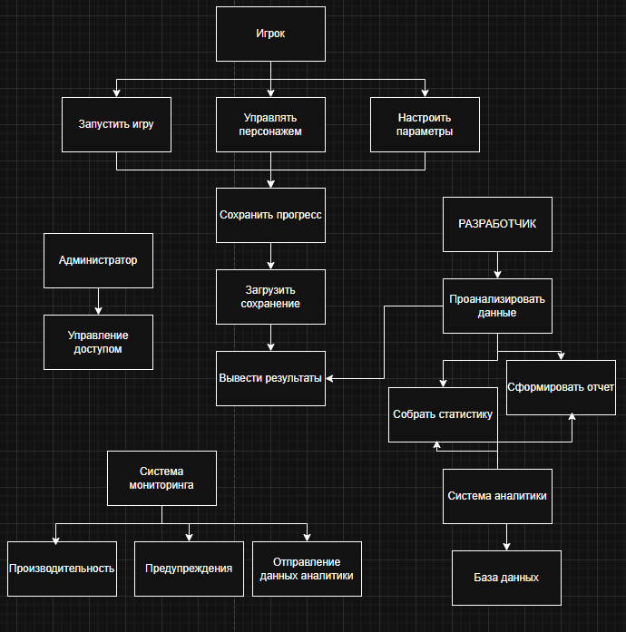
Рисунок 5 – Диаграмма вариантов использования

Таблица 3 – Описание вариантов использования
Вариант использования №1: «Запустить игру»
Поле | Значение
Название | Запустить игру
Описание | Игрок запускает исполняемый файл, система инициализирует игровой движок, загружает необходимые ресурсы и отображает главное меню
Цель | Начать игровую сессию
Актёры | 1. Игрок (Инициатор)  2. Игровой движок (Участник)
Предусловия | Игра установлена на устройстве, система соответствует минимальным требованиям
Постусловия | Открыто главное меню, игра готова к взаимодействию
Основной поток | 1. Игрок запускает игру через ярлык или исполняемый файл  2. Система проверяет наличие необходимых библиотек  3. Игровой движок инициализирует графический конвейер  4. Загружаются основные ресурсы (шрифты, текстуры меню)  5. Отображается главное меню с доступными опциями
Альтернативы | 2а: Отсутствуют необходимые библиотеки — выводится сообщение об ошибке с предложением установить  3а: Недостаточно памяти для инициализации — игра закрывается с сообщением об ошибке
Исключения | Е1: Поврежденные файлы игры — предложение проверить целостность файлов

Вариант использования №2: «Управлять персонажем»
Поле | Значение
Название | Управлять персонажем
Описание | Игрок управляет перемещением и действиями персонажа с помощью клавиатуры, мыши или геймпада
Цель | Обеспечить интерактивное взаимодействие с игровым миром
Актёры | 1. Игрок (Инициатор)  2. Игровой движок (Участник)
Предусловия | Игра запущена, активен игровой уровень, персонаж существует
Постусловия | Персонаж переместился/совершил действие, обновлено состояние игрового мира
Основной поток | 1. Игрок нажимает клавишу (WASD/стрелки) или двигает мышь  2. Система считывает ввод с частотой не менее 60 Гц  3. Ввод преобразуется в команды перемещения/поворота  4. Физический движок рассчитывает новое положение персонажа  5. Обновляется камера и положение в игровом мире  6. Система аналитики фиксирует событие перемещения
Альтернативы | 1а: Использование геймпада — обработка аналоговых стиков  3а: Команда взаимодействия (клавиша Е) — запуск диалога или взаимодействие с объектом
Исключения | Е1: Потеря фокуса окна — ввод игнорируется до возврата фокуса

Вариант использования №3: «Сохранить прогресс»
Поле | Значение
Название | Сохранить прогресс
Описание | Система сохраняет текущее состояние игры: положение персонажа, инвентарь, выполненные квесты, прогресс уровня
Цель | Обеспечить возможность продолжения игры с того же места
Актёры | 1. Система сохранения (Инициатор)  2. Файловая система (Участник)
Предусловия | Игра находится в состоянии, допускающем сохранение (не в катсцене, не в бою)
Постусловия | Создан или обновлен файл сохранения, игрок получил уведомление
Основной поток | 1. Игрок открывает меню паузы и выбирает «Сохранить»  2. Система проверяет доступное место для сохранения  3. Собираются данные: позиция, инвентарь, параметры, прогресс  4. Данные сериализуются в формат JSON/бинарный  5. Записываются в файл сохранения с временной меткой  6. Выводится уведомление «Игра сохранена»
Альтернативы | 1а: Автосохранение — система автоматически сохраняет при достижении чекпоинта  5а: Недостаточно места — уведомление, предложение освободить место
Исключения | Е1: Ошибка записи — повтор попытки, логирование ошибки

Вариант использования №4: «Загрузить сохранение»
Поле | Значение
Название | Загрузить сохранение
Описание | Система загружает ранее сохраненное состояние игры из файла
Цель | Продолжить игру с места последнего сохранения
Актёры | 1. Игрок (Инициатор)  2. Система загрузки (Участник)
Предусловия | Существует хотя бы один файл сохранения
Постусловия | Игровой мир восстановлен до состояния на момент сохранения
Основной поток | 1. Игрок выбирает «Загрузить игру» в главном меню  2. Система сканирует папку сохранений  3. Отображается список доступных сохранений с временными метками  4. Игрок выбирает нужное сохранение  5. Система считывает и десериализует данные  6. Загружается уровень с восстановленными параметрами  7. Игрок продолжает игру
Альтернативы | 2а: Нет сохранений — пункт меню неактивен или выводится сообщение
Исключения | Е1: Файл поврежден — уведомление, предложение выбрать другое сохранение

Вариант использования №5: «Настроить параметры»
Поле | Значение
Название | Настроить параметры
Описание | Игрок изменяет настройки графики, управления, звука и сложности
Цель | Адаптировать игру под предпочтения и возможности оборудования
Актёры | 1. Игрок (Инициатор)  2. Система настроек (Участник)
Предусловия | Игра запущена, открыто меню настроек
Постусловия | Новые настройки применены, сохранены в конфигурационный файл
Основной поток | 1. Игрок открывает меню настроек  2. Изменяет параметры (разрешение, качество текстур, громкость)  3. Система применяет настройки в реальном времени (предпросмотр)  4. Игрок нажимает «Применить»  5. Настройки сохраняются в файл конфигурации
Альтернативы | 2а: Настройка управления — переназначение клавиш  4а: Игрок нажимает «Отмена» — возврат к предыдущим настройкам
Исключения | Е1: Неподдерживаемое разрешение — автоматический возврат к предыдущему

Вариант использования №6: «Собрать статистику»
Поле | Значение
Название | Собрать статистику
Описание | Система аналитики фиксирует все значимые действия игрока: время сессии, пройденные уровни, смерть персонажа, выборы в диалогах
Цель | Накопление данных для последующего анализа разработчиком
Актёры | 1. Система аналитики (Инициатор)  2. База данных (Участник)
Предусловия | Игровая сессия активна, игрок совершает действия
Постусловия | Данные сохранены в БД или локальном хранилище
Основной поток | 1. Игрок совершает действие (переход, смерть, выбор)  2. Событие перехватывается системой аналитики  3. Формируется запись: тип события, временная метка, координаты, контекст  4. Данные буферизируются  5. При достижении порога или окончании сессии данные записываются в БД
Альтернативы | 4а: Отсутствие соединения — данные сохраняются локально, отправляются при восстановлении связи
Исключения | Е1: Переполнение буфера — ротация, удаление старых данных

Вариант использования №7: «Сформировать отчет»
Поле | Значение
Название | Сформировать отчет
Описание | Система генерирует отчет по собранным данным для разработчика в форматах JSON, CSV или HTML
Цель | Предоставить разработчику структурированную информацию о поведении игроков
Актёры | 1. Разработчик (Инициатор)  2. Система отчетов (Участник)
Предусловия | В БД накоплены данные за период
Постусловия | Отчет сохранен в файл, доступен для скачивания
Основной поток | 1. Разработчик выбирает период и тип отчета  2. Система выполняет запрос к БД  3. Данные агрегируются: среднее время сессии, популярные уровни, точки смертей  4. Формируется файл отчета с визуализацией (графики)  5. Отчет сохраняется и открывается
Альтернативы | 1а: Автоматическая генерация — отчет формируется по расписанию
Исключения | Е1: Нет данных за период — пустой отчет с уведомлением

Вариант использования №8: «Мониторить производительность»
Поле | Значение
Название | Мониторить производительность
Описание | Система мониторинга отслеживает технические показатели: FPS, загрузку CPU/GPU, использование оперативной памяти, температуру
Цель | Обеспечить стабильную работу игры, выявить узкие места
Актёры | 1. Система мониторинга (Инициатор)
Предусловия | Игра запущена
Постусловия | Метрики записаны в лог, при превышении порогов — предупреждение
Основной поток | 1. С частотой 1 раз в секунду снимаются показатели  2. FPS рассчитывается по времени кадров  3. Загрузка CPU/GPU считывается через системные API  4. Данные записываются в кольцевой буфер  5. При превышении порогов (FPS < 30) — переход к варианту «Выдать предупреждение»
Альтернативы | 1а: Режим разработчика — расширенный сбор данных
Исключения | Е1: Нет доступа к API — пропуск сбора

Вариант использования №9: «Выдать предупреждение»
Поле | Значение
Название | Выдать предупреждение
Описание | Система уведомляет о падении производительности, ошибках или критических ситуациях
Цель | Своевременно информировать пользователя или разработчика о проблемах
Актёры | 1. Система мониторинга (Инициатор)  2. Игрок/Разработчик (Получатель)
Предусловия | Обнаружено превышение пороговых значений или ошибка
Постусловия | Уведомление отображено на экране или записано в лог
Основной поток | 1. Система фиксирует аномалию (FPS упал ниже 20)  2. Определяется уровень критичности  3. Формируется сообщение: «Низкая производительность, рекомендуем снизить настройки»  4. Уведомление выводится в углу экрана или в консоль разработчика  5. Событие записывается в лог ошибок
Альтернативы | 2а: Критическая ошибка — игра приостанавливается, выводится полное сообщение
Исключения | Е1: Спам уведомлениями — ограничение частоты

Вариант использования №10: «Проанализировать данные»
Поле | Значение
Название | Проанализировать данные
Описание | Разработчик просматривает отчеты, анализирует поведение игроков, выявляет проблемы баланса
Цель | Улучшить игровой опыт на основе данных
Актёры | 1. Разработчик (Инициатор)  2. Система аналитики (Участник)
Предусловия | Сформированы отчеты
Постусловия | Приняты решения о доработках игры
Основной поток | 1. Разработчик открывает панель аналитики  2. Просматривает графики и статистику  3. Выявляет проблемные места (уровни, где игроки часто умирают)  4. Формирует задачи на доработку  5. Изменяет параметры игры в конфигурации
Альтернативы | 1а: Экспорт данных в сторонние инструменты (Excel, Tableau)
Исключения | Е1: Некорректные данные — проверка источников сбора

Вариант использования №11: «Управлять доступом»
Поле | Значение
Название | Управлять доступом
Описание | Администратор выдает права доступа к системе аналитики, создает и блокирует аккаунты
Цель | Обеспечить безопасность данных и разграничение прав
Актёры | 1. Администратор (Инициатор)  2. Система аутентификации (Участник)
Предусловия | Администратор авторизован в системе
Постусловия | Изменены права доступа пользователей
Основной поток | 1. Администратор открывает панель управления пользователями  2. Создает нового пользователя с указанием роли (разработчик/аналитик)  3. Назначает права доступа к отчетам  4. Пользователь получает уведомление о создании аккаунта
Альтернативы | 2а: Блокировка пользователя — доступ отключается
Исключения | Е1: Конфликт логинов — предложение изменить имя

Вариант использования №12: «Вывести результаты»
Поле | Значение
Название | Вывести результаты
Описание | Система отображает игроку его статистику: пройденные уровни, время игры, достижения, рейтинги
Цель | Мотивировать игрока, показать прогресс
Актёры | 1. Игрок (Инициатор)  2. Система статистики (Участник)
Предусловия | Игрок завершил уровень или открыл раздел статистики
Постусловия | Статистика отображена на экране
Основной поток | 1. Игрок открывает раздел «Статистика» в меню  2. Система запрашивает данные из сохранений/БД  3. Отображается: общее время игры, количество смертей, пройденные уровни  4. Показываются достижения и награды
Альтернативы | 1а: Автоматический показ после уровня — итоги уровня
Исключения | Е1: Нет данных — отображение заглушки

Вариант использования №13: «Взаимодействовать с объектами»
Поле | Значение
Название | Взаимодействовать с объектами
Описание | Игрок взаимодействует с предметами, NPC, дверями, триггерами в игровом мире
Цель | Продвижение по сюжету, получение предметов, активация событий
Актёры | 1. Игрок (Инициатор)  2. Игровой движок (Участник)
Предусловия | Персонаж находится рядом с интерактивным объектом
Постусловия | Выполнено действие: предмет подобран, дверь открыта, диалог начат
Основной поток | 1. Игрок подходит к объекту  2. Появляется подсказка «Нажмите E для взаимодействия»  3. Игрок нажимает клавишу взаимодействия  4. Система определяет тип объекта  5. Выполняется соответствующее действие  6. Событие фиксируется аналитикой
Альтернативы | 4а: Диалог с NPC — открывается окно диалога  4б: Сундук — открывается инвентарь сундука
Исключения | Е1: Объект недоступен — звуковой сигнал ошибки

Вариант использования №14: «Выполнить квест»
Поле | Значение
Название | Выполнить квест
Описание | Система отслеживает прогресс выполнения заданий (квестов), обновляет цели
Цель | Обеспечить сюжетное продвижение
Актёры | 1. Система квестов (Инициатор)  2. Игрок (Участник)
Предусловия | Квест активен, есть цели
Постусловия | Цели обновлены, квест может быть завершен
Основной поток | 1. Игрок выполняет действие, связанное с квестом (убил врага, нашел предмет)  2. Система проверяет, относится ли действие к активным квестам  3. Обновляется счетчик выполнения цели  4. Если все цели выполнены — квест помечается как завершенный  5. Выдается награда (опыт, предметы)
Альтернативы | 2а: Действие не относится к квесту — игнорируется
Исключения | Е1: Конфликт целей — приоритет по сюжету

Вариант использования №15: «Отправить данные аналитики»
Поле | Значение
Название | Отправить данные аналитики
Описание | Система передает собранные данные на сервер разработчика или в облачное хранилище
Цель | Централизованный сбор данных для анализа
Актёры | 1. Система аналитики (Инициатор)  2. Сервер разработчика (Участник)
Предусловия | Есть интернет-соединение, данные в буфере
Постусловия | Данные отправлены, буфер очищен
Основной поток | 1. При достижении порога данных (1 МБ) или окончании сессии инициируется отправка  2. Устанавливается защищенное соединение с сервером  3. Данные сжимаются и шифруются  4. Производится отправка с подтверждением получения  5. При успехе — буфер очищается
Альтернативы | 1а: Нет соединения — повтор при восстановлении  3а: Ошибка отправки — повтор через экспоненциальную задержку
Исключения | Е1: Сервер недоступен — данные сохраняются до следующей попытки

  - Спецификация требований
Спецификация требований

Требования к внешним интерфейсам

Интерфейс пользователя
Требования:
- Эргономичность — интуитивно понятное управление
- Прозрачность — все элементы интерфейса очевидны
- Настраиваемость — возможность изменить раскладку клавиш, чувствительность мыши
- Настраиваемые параметры графики (разрешение, качество текстур, тени)
- Система подсказок при первом запуске
- Настраиваемые панели HUD
- Поддержка нескольких языков
Особых требований к программным, аппаратным интерфейсам и интерфейсам связи не предъявляется.

Функциональные требования
Требования к системе:
- Система должна обеспечивать запуск, паузу и завершение игры
- Система должна обрабатывать ввод с клавиатуры, мыши, геймпада
- Система должна визуализировать игровой мир с частотой не менее 60 FPS
- Система должна автоматически сохранять прогресс каждые 5 минут
- Система должна собирать статистику: время игры, пройденные уровни
- Система должна формировать отчеты для разработчика в форматах JSON/CSV
- Система должна мониторить производительность: FPS, загрузка CPU/GPU, память
- Система должна выводить предупреждения при падении производительности
- Система должна поддерживать загрузку и сохранение игры
- Система должна вести логи ошибок

Требования к базе данных:
  - Автоматическое сохранение отчетов в БД
  - Хранение истории сессий каждого игрока
  - Разграничение доступа (игрок видит только свою статистику, разработчик — всю)

Требования производительности
- Работа 24/7 на серверной части
- FPS ≥ 60 на рекомендуемом железе
- Время отклика на действия игрока ≤ 100 мс
- Поддержка одновременной игры 1 игрока (для одиночной игры) или до 64 (для сетевой)

Атрибуты программного обеспечения системы

Надежность
Требования надежности:
- Автосохранение каждые 5 минут
- Восстановление после сбоя
- Логирование ошибок

Доступность
Требования доступности:
- Доступ по лицензии (для разработчиков)
- Аутентификация по аккаунту

Защита
Требования защиты:
- Защита сохранений от редактирования
- Анонимизация данных аналитики

- Контекстная диаграмма

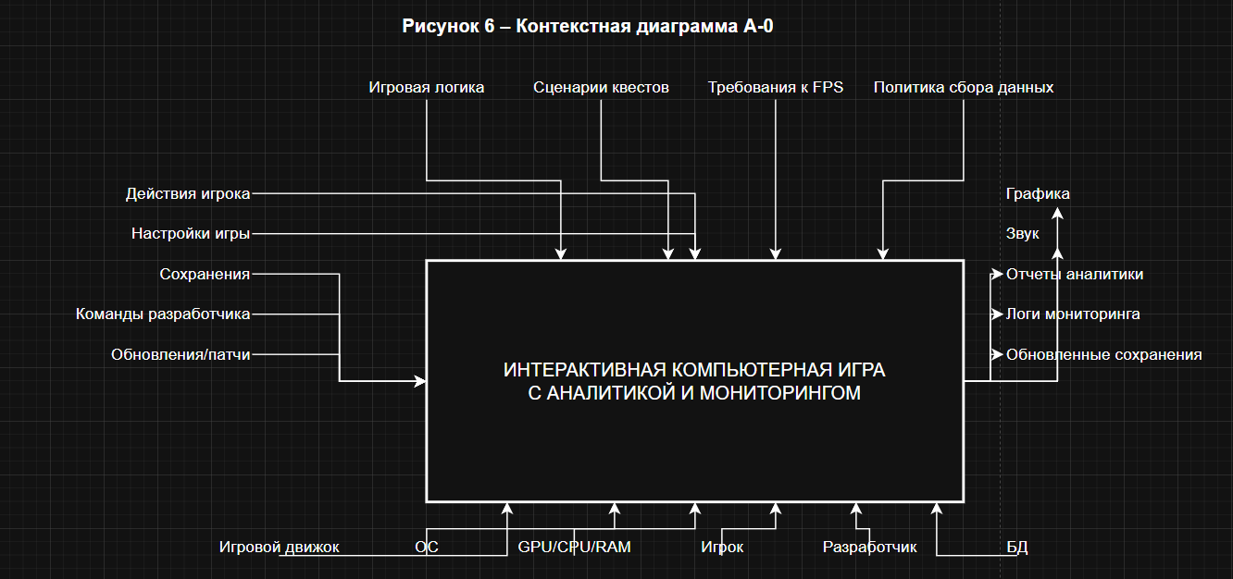
Рисунок 6 – Контекстная диаграмма А-0
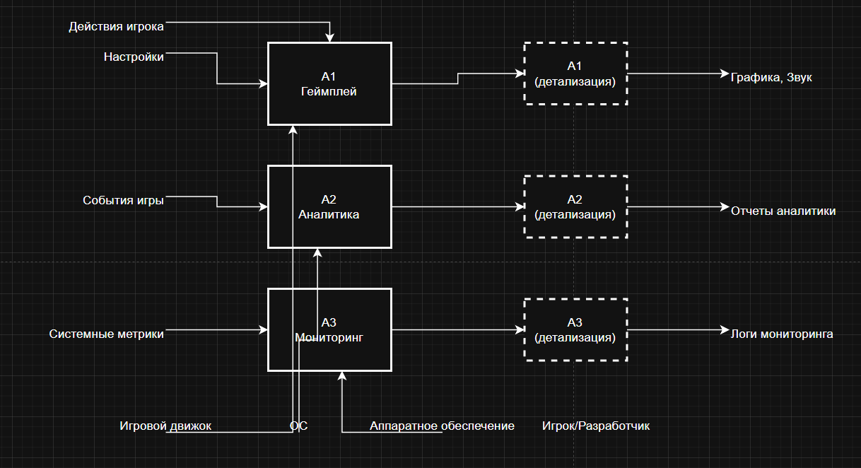
Рисунок 7 – Диаграмма А0
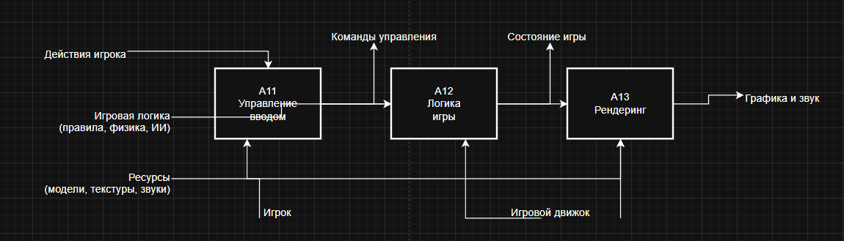
Рисунок 8 – Диаграмма А1
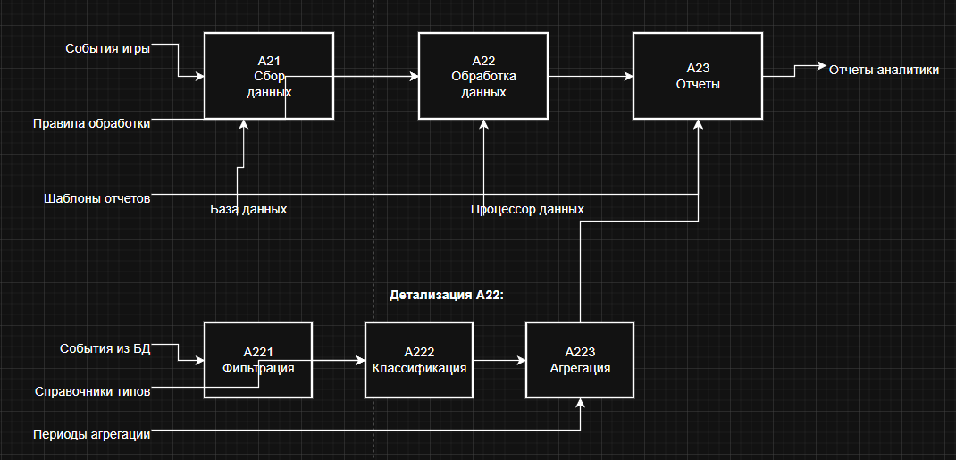
Рисунок 9 – Контекстная диаграмма А2

ЗАКЛЮЧЕНИЕ

В результате выполнения лабораторной работы были изучены методы построения контекстной диаграммы, построена иерархия диаграмм.

